Exercise 02 — Описание сущностей справочников (Description of entities)
1. Опиши сущности справочников, которые обеспечат реализацию UC01, UC02, UC03:
- Роли сотрудника;
- Услуги;
- Услуги мастера.
Назначение сущности «Роли сотрудника»:
Сущность «Роли сотрудника» предназначена для хранения информации о различных ролей сотрудников барбершопа. Это позволяет системе управлять доступом и правами сотрудников в зависимости от их роли (например, мастер или менеджер.
Назначение сущности «Услуги»:
Сущность «Услуги» предназначена для хранения информации о предоставляемых барбершопом услугах. Это позволяет клиентам видеть доступные услуги при записи на приём.
Назначение сущности «Услуги мастера»:
Сущность «Услуги мастера» необходима для определения специальности и навыков, которыми обладает мастер, а также для отображения услуг, которые он оказывает.
2. Определи атрибуты сущностей:
Сущность «Роли сотрудников»:
- идентификатор записи;
- сотрудник — идентификатор сущности Сотрудники;
- роль (список значений: мастер, менеджер).
Сущность «Услуги»:
- идентификатор записи,
- название услуги.
Сущность «Услуги мастера»:
- идентификатор записи,
- идентификатор сотрудника — внешний ключ к сущности Сотрудники,
- идентификатор услуги — внешний ключ к сущности Услуги.

3. Для атрибутов укажи:
- наименование;
- тип данных;
- ограничение длины (для текстовых данных);
- обязательность;
- значение по умолчанию/пустое значение;
- комментарии.
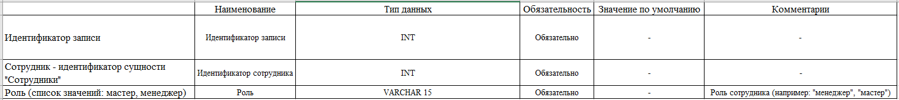
Сущность «Роли сотрудников»:
Сущность «Услуги»:
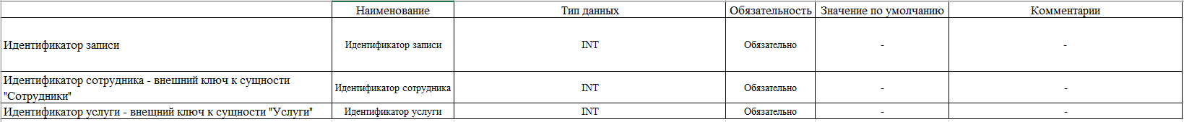
Сущность «Услуги мастера»:

